**APSTIPRINU**

SIA „Daugavpils Olimpiskais centrs”

valdes loceklis

Andris Morozovs

__________________

# 2024.gada 3.jūnijā

# Sabiedrība ar ierobežotu atbildību „Daugavpils Olimpiskais centrs”

# uzaicina potenciālos pretendentus uz līguma piešķiršanas tiesībām:

**Asfalta seguma atjaunošana objektā “Kartodroms” Blāzmas ielā 11, Daugavpilī, ID Nr. DOC 2024/9**

## Pasūtītājs:

|  |  |  |
| --- | --- | --- |
| **Pasūtītāja nosaukums** | **Sabiedrība ar ierobežotu atbildību „Daugavpils Olimpiskais centrs”** | |
| Adrese | Stadiona iela 1, Daugavpils, LV-5401 | |
| Reģ. Nr | 40003244634 | |
| Kontaktpersona | Aleksejs Kovaļovs | |
| Tālruņa Nr. | 27896322 (Tehniskajos jautājumos), juridiskos 26637002 | |
| Darba laiks | Pirmdien - Piektdien | No 08.00 līdz 12.00 un no 13.00 līdz 17.00 |

1. Paredzamā līgumcena: paredzamā līgumcena ir līdz EUR 19 000.00 bez PVN;
2. Tehniskā specifikācija: (pielikums Nr.2)
3. **Līguma izpildes termiņš: no līguma noslēgšanas dienas līdz 2024.gada 10.jūlijam**.
4. Piedāvājuma izvēles kritēriji – piedāvājums ar viszemāko cenu.
5. **Nosacījumi dalībai uzaicinājuma procedūrā:**
   1. Pasūtītājs izslēdz pretendentu no dalības procedūrā jebkurā no šādiem gadījumiem:

1) pasludināts pretendenta maksātnespējas process (izņemot gadījumu, kad maksātnespējas procesā tiek piemērota sanācija vai cits līdzīga veida pasākumu kopums, kas vērsts uz parādnieka iespējamā bankrota novēršanu un maksātspējas atjaunošanu), apturēta vai pārtraukta tā saimnieciskā darbība, uzsākta tiesvedība par tā bankrotu vai tas tiek likvidēts;

2) pretendentam Latvijā vai valstī, kurā tas reģistrēts vai kurā atrodas tā pastāvīgā dzīvesvieta, ir nodokļu parādi, tajā skaitā valsts sociālās apdrošināšanas obligāto iemaksu parādi, kas kopsummā kādā no valstīm pārsniedz 150 *euro*.

3) nav iesniegti kādi no 7.punktā pieprasītiem dokumentiem.

1. **Prasības attiecībā uz Pretendentu kvalifikācijas (atlases) prasības un iesniedzamie dokumenti kvalifikācijas apliecināšanai-**

**Piedāvājumā jāiekļauj:**

|  |  |  |
| --- | --- | --- |
| **Nr.**  **p.k.** | **Atbilstība profesionālās darbības veikšanai** | **Iesniedzamie dokumenti  kvalifikācijas apliecināšanai** |
| 1. | Pretendents piesakās dalībai iepirkumā, iesniedzot pieteikumu un informāciju par sevi. | Pretendenta pieteikums dalībai iepirkumā atbilstoši Pieteikuma dalībai iepirkumā veidnei (nolikuma 1.pielikums). |
| 2. | Pretendents ir reģistrēts atbilstoši reģistrācijas vai pastāvīgās dzīvesvietas valsts normatīvo aktu prasībām. | Latvijas Republikā reģistrēta reģistrācijas faktu komisija pārbaudīs Latvijas Republikas Uzņēmumu reģistrā [www.ur.gov.lv](http://www.ur.gov.lv) . |
| 3. | Pretendents ir reģistrēts, licencēts vai sertificēts būvniecības jomā  reģistrēšana, licencēšana vai sertificēšana būvniecības jomā. | Latvijas Republikā reģistrēta reģistrācijas faktu Latvijas Republikas Būvkomersantu reģistrā iepirkuma komisija pārbaudīs būvniecības informācijas sistēmas tīmekļvietnē [www.bis.gov.lv](http://www.bis.gov.lv). |
| 4. | **Informācija par pretendenta atbildīgo darbinieku**  Pretendentam jānodrošina, ka līguma izpildē tiek iesaistīts atbildīgais būvdarbu vadītājs, kurš ir tiesīgs veikt ceļu būvdarbu vadīšanu | **Informācija par pretendenta** **atbildīgo personu -**vadītāju, kurš paredzēts attiecīgā pakalpojuma veikšanai   |  |  | | --- | --- | | **Speciālisti**  **(norādīt piesaisti līgumā paredzamajiem darbiem)** | **Vārds Uzvārds, kontakttālrunis, e-pasts** | | 1. |  |   Latvijas Republikā reģistrēta būvspeciālista būvprakses sertifikāta reģistrācijas faktu Latvijas Republikas Būvspeciālistu reģistrā iepirkuma komisija pārbaudīs būvniecības informācijas sistēmas tīmekļvietnē [www.bis.gov.lv](http://www.bis.gov.lv). |
| 5. | Pretendentam iepriekšējo trīs gadu periodā (2021.- 2023.gads) **līdzīgu darbu veikšanā** | Pieredzes apraksts par pakalpojuma līgumiem, norādot pasūtītāju, īsu līguma priekšmeta aprakstu (pakalpojumu veidu un apjomu), līguma izpildes gadu vai laikposmu un vietu, līguma summu un kontaktpersonu. **(sk.5.pielikumu**)  Pieredzes apliecināšanai ir jāpievieno **vismaz viena pozitīva atsauksme** kopijas vai cits dokuments, kas apliecina pretendenta pieredzi. |
| 6. | Pretendentam jānodrošina, ka līguma izpildē iesaistītā būvspeciālista profesionālā civiltiesiskā atbildība tiks apdrošināta saskaņā ar Ministru kabineta 2014.gada 19.augusta noteikumiem Nr.502 “Noteikumi par būvspeciālistu un būvdarbu veicēju civiltiesiskās atbildības obligāto apdrošināšanu”. | Pretendentam jāiesniedz **pretendenta kvalifikācijas apraksts** saskaņā ar nolikuma **4.pielikumu** |
| 7. | Apliecinājums | Apliecinājums (**sk.4.pielikumu**), ka Pretendentam ir pieejams personāls, instrumenti, iekārtas un tehniskais aprīkojums, kas pretendentam būs nepieciešams iepirkuma līguma izpildei atbilstoši visām tehniskās specifikācijās minētajām prasībām. |
| 8. | Apliecinājums | Apliecinājums (**sk.4.pielikumu**), ka Pretendents var nodrošināt Pakalpojumu sniegšanu Pasūtītāja norādītajā laikā, kvalitātē un apjomā atbilstoši Tehniskajā specifikācijā izvirzītajām prasībām. |
| 9. | Finanšu piedāvājuma prasības | Finanšu piedāvājumu sagatavo saskaņā ar Tehniskajās specifikācijās (Pielikums Nr.2) noteiktajām prasībām un iesniedz atbilstoši pievienotajai finanšu piedāvājuma formai (**Pielikums Nr. 3**) **un** Papildus pretendents pievieno **izmaksu tāmi**, kas sagatavota ievērojot LBN 501 – 17 „Būvizmaksu noteikšanas kartība” un PVN 142.p.6.. |

7.10. **Jābūt civiltiesiskās atbildības apdrošināšanas polisei** par Pasūtītājam un trešajām personām nodarīto zaudējumu 10 % apmērā no iesniegtā piedāvājuma vērtības vai apdrošināšanas sabiedrības apliecinājums par iespēju apdrošināt pretendenta civiltiesisko atbildību no uzaicinājuma līguma noslēgšanas brīža uz darbu izpildes termiņu.

1. **Piedāvājumu iesniegšanas kārtība**
   1. **Piedāvājums iesniedzams līdz 2024.gada 17.jūnija plkst.10.00 pa pastu (līdz norādītajam datumam un laikam)** pēc adreses Sabiedrība ar ierobežotu atbildību „Daugavpils Olimpiskais centrs”, Stadiona ielā 1, Daugavpilī, LV-5401. Piedāvājums jāiesniedz slēgtā aploksnē **ar norādi ”Piedāvājums Uzaicinājumam Nr. DOC 2024/9** un Pretendenta nosaukums **vai elektroniski uz e-pastu** [**birojs@daugavpilsoc.lv**](mailto:evita.zuromska@daugavpils.lv) **elektroniskajam piedāvājumam jābūt parakstītam ar drošu elektronisku parakstu kas satur laika zīmogu. Gadījumā, ja iesniegtais elektroniskais dokuments neatbildīs Elektronisko dokumentu likuma** **prasībām, tas netiks pieņemts, un tiks noraidīts.**
2. Pasūtītājs 3 (tris) darbdienu laikā pēc lēmuma pieņemšanas nosūta lēmumu pretendentiem**.**

Sporta infrastruktūras attīstības vadītājs Aleksejs Lomašs

**1.pielikums PIETEIKUMS PAR PIEDALĪŠANOS APTAUJĀ**

**Sabiedrībai ar ierobežotu atbildību „Daugavpils Olimpiskais centrs”,**

**Stadiona iela 1, Daugavpils**

**vai** [**birojs@daugavpilsoc.lv**](mailto:evita.zuromska@daugavpils.lv)

**PIETEIKUMS PAR PIEDALĪŠANOS APTAUJĀ**

**Asfalta seguma atjaunošana objektā “Kartodroms” Blāzmas ielā 11, Daugavpilī, ID Nr. DOC 2024/9**

Pretendents [pretendenta nosaukums], reģ. Nr. [reģistrācijas numurs], [adrese], tā [personas, kas paraksta, pilnvarojums, amats, vārds, uzvārds] personā, ar šā pieteikuma iesniegšanu:

1. Piesakās piedalīties aptaujā;
2. Apņemas ievērot aptaujas prasības;
3. Apņemas (ja Pasūtītājs izvēlējies šo piedāvājumu) slēgt līgumu un izpildīt visus līguma pamatnosacījumus;
4. Apliecina, ka ir iesniedzis tikai patiesu informāciju;

|  |  |
| --- | --- |
| **Pretendents** |  |
| **Reģistrācijas Nr.** |  |
| **Adrese:** |  |
| **Kontaktpersona** |  |
| **Kontaktpersonas tālr./fakss, e-pasts** |  |
| **Bankas nosaukums, filiāle** |  |
| **Bankas kods** |  |
| **Norēķinu konts** |  |
| **Vārds, uzvārds\*** |  |
| **Amats** |  |
| **Paraksts** |  |
| **Datums** |  |
| **Zīmogs** |  |

* Pretendenta vai tā pilnvarotās personas vārds, uzvārds

**2.pielikums**

**TEHNISKĀ SPECIFIKĀCIJA**

**Asfalta seguma atjaunošana objektā “Kartodroms” Blāzmas ielā 11, Daugavpilī, ID Nr. DOC 2024/9**

1. **Uzdevums:**

Veikt esoša asfalta seguma frēzēšanu, gruntēšanu. Karstā asfalta virskārtas izbūve.

# 

1. **Darba apjomi:**

|  |  |  |  |
| --- | --- | --- | --- |
| **Nr. p.k.** | **Būvdarbu nosaukums** | **Mērvienība** | **Daudzums** |
| **1** | **2** | **3** | **4** |
| 1. | Vecā asfalta seguma frēzēšana | m2 | 1528 |
| 2. | Seguma gruntēšana | m2 | 1528 |
| 3. | Karstā asfalta virskārtas izbūve, h=4cm biezumā | m2 | 1528 |
| 4. | Atkritumu izvešana un utilizācija | kompl. | 1 |

**3. Īpašie noteikumi:**

1. Piedāvājuma tāmēm jāatbilst LBN 501-17 “Būvizmaksu noteikšanas kārtība”;
2. Pirms uzsākt būvdarbus, izpildītājam ir jāparaksta „Būves vietas nodošanas - pieņemšanas akts būvdarbiem”;
3. Darbu izmaksās jāparedz visu nepieciešamo materiālu izmaksas, transportēšanas izdevumi, nepieciešamas mobilizācijas pasākumu izmaksas un citu darbu izmaksas, bez kuru izpildes nav iespējams sasniegt galīgo mērķi, t.i augstāk minēto objekta izbūvi un nodošanu ekspluatācijā atbilstoši LR likumu un normatīvu prasībām, t.sk., ar darbu pieņemšanas-nodošanas procedūras, ar pieņemšanas komisiju organizāciju saistītās izmaksas (piemēram, izpildshēmu izstrāde, izpilddokumentācijas sagatavošana), kā arī jebkuru citu būvprojektā, Tehniskajās specifikācijās minēto darbu pozīciju, kas nav atsevišķi norādītas citviet, izmaksas;
4. **Pirms būvdarbu (būvdarbu posmu) uzsākšanas, būvdarbu veicējam, jāsaskaņo pielietojamas tehnoloģijas un materiālus ar Pasūtītāju;**

**4. Darbu izpildes termiņš:** līdz 2024.gada 10.jūlijam;

**5. Garantijas laiks: 2** gadi.

Darbu izpildes vietas – Nr. 1 un Nr. 2

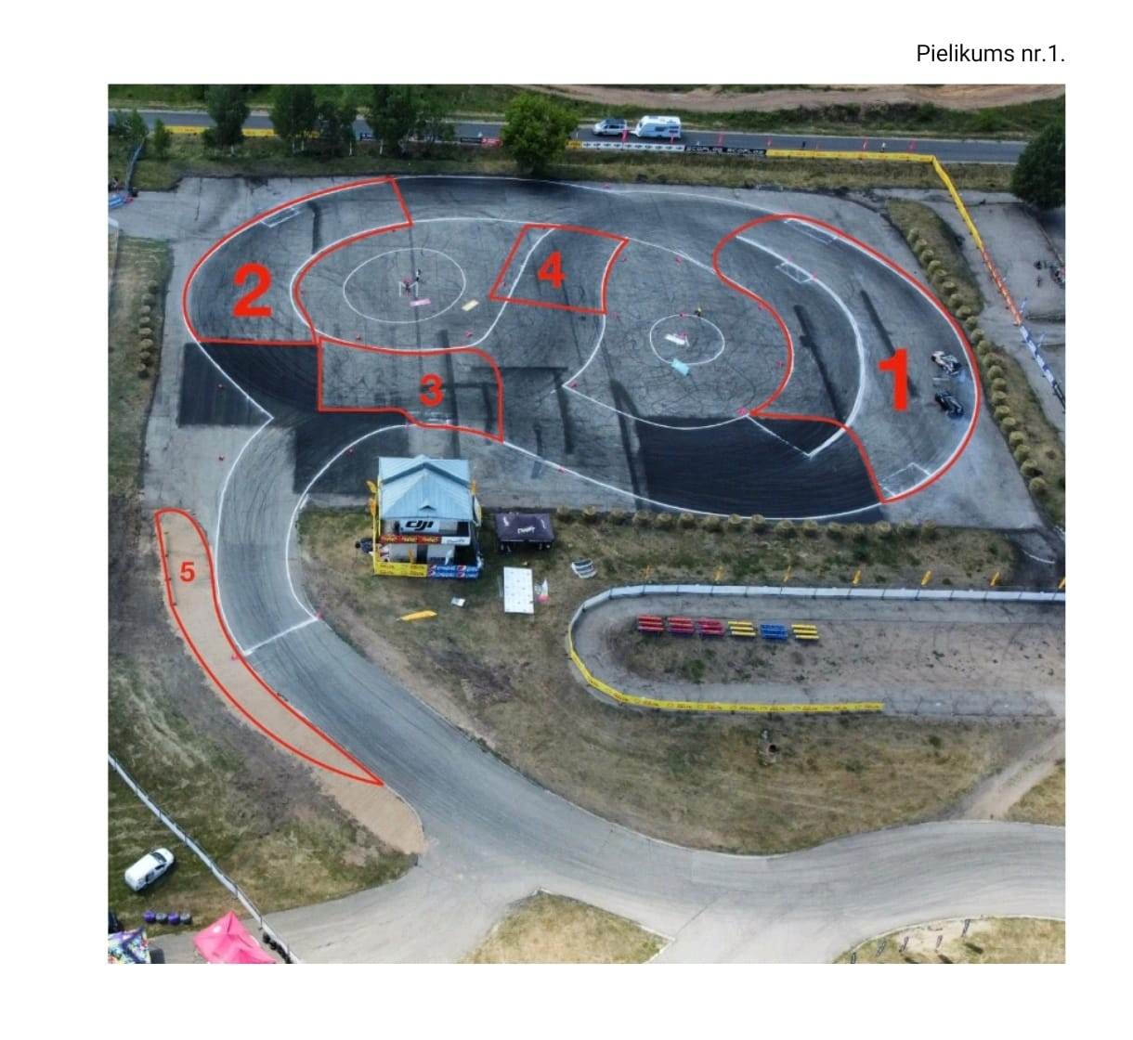

**3. pielikums FINANŠU PIEDĀVĀJUMS**

|  |  |
| --- | --- |
| Kam: | Sabiedrībai ar ierobežotu atbildību „Daugavpils Olimpiskais centrs”, Stadiona ielā 1, Daugavpils, LV-5401, Latvija |
| Pretendents vai piegādātāju apvienība: |  |
| Adrese: |  |
| Kontaktpersona, tās tālrunis, fakss un e-pasts: |  |
| Datums: |  |
| Pretendents vai piegādātāju apvienība Bankas rekvizīti: |  |

# Piedāvājam veikt darbu, saskaņā ar 2024.gada 3.jūnija uzaicinājuma nolikuma nosacījumiem par piedāvājuma cenu:

|  |  |
| --- | --- |
| **Cena EUR bez PVN (cipariem un vārdiem)** | |
|  |  |

Mēs apliecinām piedāvājumā sniegto ziņu patiesumu un precizitāti.

Ar šo mēs apstiprinām, ka esam iepazinušies ar uzaicinājuma **Asfalta seguma atjaunošana objektā “Kartodroms” Blāzmas ielā 11, Daugavpilī, ID Nr. DOC 2024/9**, nolikumu un tam pievienoto dokumentāciju, mēs garantējam sniegto ziņu patiesīgumu un precizitāti.

Apņemamies (ja Pasūtītājs izvēlēsies šo piedāvājumu) slēgt iepirkuma līgumu un izpildīt visus līguma nosacījumus.

Mēs piekrītam visām uzaicinājumā nolikumā izvirzītajām prasībām.

|  |  |
| --- | --- |
| Pretendenta pārstāvis: |  |
|  | (amats, paraksts, vārds, uzvārds, zīmogs) |

4.pielikums **APLIECINĀJUMA VEIDNE**

**Sabiedrībai ar ierobežotu atbildību**

**„Daugavpils Olimpiskais centrs”,**

**Stadiona iela 1, Daugavpils**

**vai** [**birojs@daugavpilsoc.lv**](mailto:evita.zuromska@daugavpils.lv)

**APLIECINĀJUMS**

**UZAICINĀJUMĀ**

**Asfalta seguma atjaunošana objektā “Kartodroms” Blāzmas ielā 11, Daugavpilī, ID Nr. DOC 2024/9**

Ar šo apliecinām, ka ________________________:

*pretendenta nosaukums*

* ir pieejams personāls, instrumenti, iekārtas un tehniskais aprīkojums, kas pretendentam būs nepieciešams iepirkuma līguma izpildei atbilstoši visām tehniskās specifikācijās minētajām prasībām.
* var nodrošināt Pakalpojumu sniegšanu Pasūtītāja norādītajā laikā, kvalitātē un apjomā atbilstoši Tehniskajā specifikācijā izvirzītajām prasībām.
* līguma izpildē iesaistītā būvspeciālista profesionālā civiltiesiskā atbildība tiks apdrošināta saskaņā ar Ministru kabineta 2014.gada 19.augusta noteikumiem Nr.502 “Noteikumi par būvspeciālistu un būvdarbu veicēju civiltiesiskās atbildības obligāto apdrošināšanu”;

Datums______________

|  |  |  |  |
| --- | --- | --- | --- |
|  |  |  |  |
|  |  | Paraksts |  |

*Piezīme: pretendentam jāaizpilda tukšās vietas šajā veidnē vai jāizmanto to

5.pielikums “Pieredzes apraksts”

PRETENDENTA PIEREDZE*

Pretendentam iepriekšējo trīs gadu periodā (2021., 2022.gads un 2023.gads līdz piedāvājumu iesniegšanai), vai īsākā laika periodā, ja pretendents ir dibināts vēlāk, ir pieredze iepirkuma priekšmetā **līdzīgu darbu veikšanā**:

|  |  |  |  |  |
| --- | --- | --- | --- | --- |
| **Nr.** | **Informācija par pakalpojumu saņēmēju, norādot kontaktpersonu un kontaktinformāciju – tālruņa nr., e-pastu** | **Sniegtais pakalpojums (pakalpojuma apraksts, raksturojot sniegtā pakalpojuma saturu)** | **Pakalpojuma kopējās izmaksas, norādot summas eiro (EUR)** | **Piezīmes, ja nepieciešams** |
| **1.** |  |  |  |  |

*\***Atbilstoši šī nolikuma 7.punkta 5.tabulas punktam*

*Veikto pakalpojumu sarakstā Pretendents norāda tādu informāciju par sniegtajiem pakalpojumiem, kas apliecina Nolikuma prasīto pieredzi*

*Pieredze apliecināma ar pabeigtiem pakalpojumiem uz Pretendenta piedāvājuma iesniegšanas brīdi.*

***Par uzrādītajiem objektiem ir jāiesniedz vismaz 1/vienu/ pozitīvu atsauksmi no pasūtītāja***

* *Atsauksmē jāuzskaita detalizēti darbu ietvaros veiktie darbi*
* *Atsauksmes ar negatīvu raksturu vai nepilnīgas atsauksmes netiks izskatītas un tiks uzskatītas par neiesniegtām.*
* *Pretendenta sniegto pakalpojumu sarakstā norādītie darbi, par kuru kvalitatīvu veikšanu netiks saņemtas atsauksmes, šī Nolikuma izpratnē tiks uzskatīti par neveiktiem.*
* *Gadījumā, ja pretendenta iekļautajā atsauksmē nebūs iekļauta visa šajā punktā prasītā informācija, pretendents var pievienot arī citus līdzvērtīgus dokumentus, kas apliecina Nolikumā prasīto informāciju.*
* *Lai pārliecinātos par atsauksmē sniegto ziņu patiesumu, pasūtītājs var vērsties pie pretendenta norādītā darbu pasūtītāja, kuram būs jāsniedz pasūtītājam atsauksme par pretendentu. Šādā gadījumā pasūtītājs dos priekšroku jaunākajai atsauksmei.*
* *Pēc komisijas pieprasījuma pretendentam jāiesniedz darbu sniegšanu apliecinoši dokumenti (pieņemšanas – nodošanas akti, darbu līgumi u.tml.), kas pierāda darbu sarakstā norādītās informācijas patiesumu un atbilstību Nolikuma kvalifikācijas prasībām.*

**Pretendenta galvenā personāla saraksts**

Pretendents norāda līguma izpildē iesaistāmo galveno personālu, lai apliecinātu savu atbilstību šī nolikuma 6.punkta 4.tabulas punktam

|  |  |  |  |  |
| --- | --- | --- | --- | --- |
| **Nr. p.k.** | **Speciālista amata nosaukums līguma izpildē** | **Speciālista vārds, uzvārds, kvalifikāciju apliecinoša dokumenta Nr.** | **Speciālista tālruņa numurs, elektroniskā pasta adrese** | **Speciālista iesaistes statuss līguma izpildē (A, B, vai C)\*** |
| - | Atbildīgais būvdarbu vadītājs  (*ceļu būvdarbu vadīšana*) |  |  |  |

**\* Speciālista iesaistes statuss līguma izpildē:**

|  |  |  |
| --- | --- | --- |
| **A** | – | speciālists ir pretendenta resurss *(starp speciālistu un pretendentu ir noslēgts darba līgums un speciālists ir reģistrēts Latvijas Republikas Būvspeciālistu reģistrā kā pretendenta speciālists vai nav reģistrēts)*; |
| **B** | – | speciālists ir apakšuzņēmēja resurss *(starp speciālistu un apakšuzņēmēju (personu, uz kura iespējām balstās) ir noslēgts darba līgums un speciālists ir reģistrēts Latvijas Republikas Būvspeciālistu reģistrā kā apakšuzņēmēja (personas, uz kura iespējām balstās) speciālists vai nav reģistrēts)*; |
| **C** | – | speciālists sākotnēji ir neatkarīgs resurss *(speciālists tiks iesaistīts līguma izpildē uz atsevišķa starp speciālistu un pretendentu parakstīta darba līguma vai vienošanās pamata ar tā, ja nepieciešams, reģistrēšanu Latvijas Republikas Būvspeciālistu reģistrā kā pretendenta speciālistu)*. |

**Pielikumā:** speciālista apraksts.

**6.pielikums**

**SPECIĀLISTA APRAKSTS**

*(veidne)*

Es, _____________ (*speciālista vārds, uzvārds*), lai apliecinātu savu nereglamentētajā iepirkumā **Asfalta seguma atjaunošana objektā “Kartodroms” Blāzmas ielā 11, Daugavpilī, ID Nr. DOC 2024/9**, nolikumā noteiktajām kvalifikācijas prasībām, iesniedzu sekojošu savu aprakstu iepirkuma priekšmeta _____________ (*daļas numurs*).daļā _____________ (*daļas nosaukums*).

Ar šo es apstiprinu, ka man ir sekojoša profesionālā kvalifikācija:

|  |  |  |  |
| --- | --- | --- | --- |
| **Nr. p.k.** | **Profesionālu kvalifikāciju apliecinoša dokumenta nosaukums** | **Profesionālu kvalifikāciju apliecinoša dokumenta Nr.** | **Mācību laiks (gads, mēnesis, datums, uzsākšanas, pabeigšanas laiks)** |
| 1. |  |  |  |
| … |  |  |  |

Ar šo es apņemos, ja pretendentam _____________(*pretendenta nosaukums*), reģistrācijas Nr. (*pretendenta reģistrācijas Nr.*) tiks piešķirtas līguma slēgšanas tiesības nereglamentētajā iepirkumā **Asfalta seguma atjaunošana objektā “Kartodroms” Blāzmas ielā 11, Daugavpilī, ID Nr. DOC 2024/9** un noslēgts līgums ar pretendentu kā atbildīgais būvdarbu vadītājs, kurš ir tiesīgs veikt ceļu būvdarbu vadīšanu,strādāt pie iepirkuma līguma izpildes.

Es, apakšā parakstījies, apliecinu, ka iepriekš minētā informācija ir patiesa.

2024.gada ___._____________ __________________________________

(paraksts, tā atšifrējums vai elektroniskais paraksts)